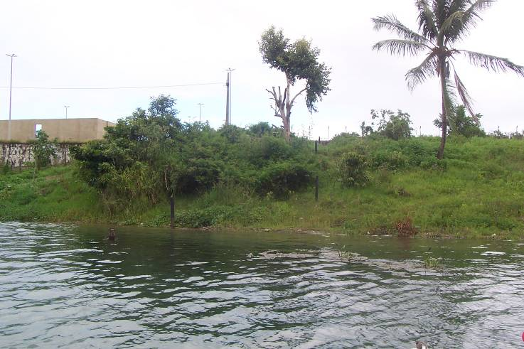 | 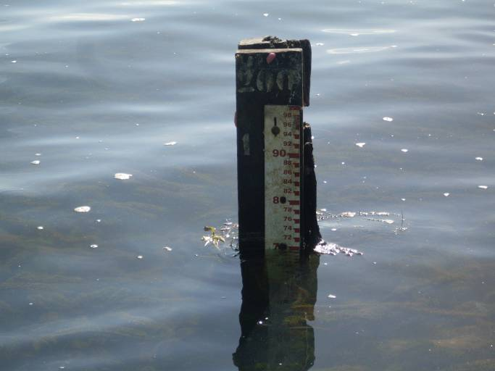
01 – Vista geral da estação pluviométrica Própria. (19/06/2011) | 02 – Detalhe do lance de régua 1/2 registrando o NA durante a inspeção da estação fluviométrica Propriá. (19/06/2011)
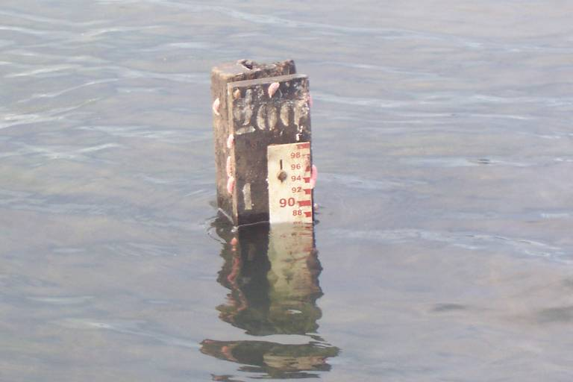
03 – Detalhe do lance de régua 1/2 registrando o NA durante o 2º levantamento batimétrico da estação fluviométrica Propriá. (03/07/2011)

